Professor(a):
Alun(o):
Disciplina: Química.

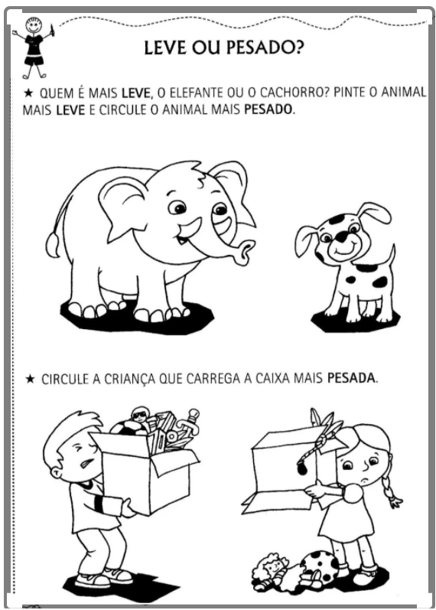
CONCENTRAÇÃO COMUM DE SOLUÇÕES

